

Пермская городская Дума

Р Е Ш Е Н И Е

№ 270

20.12.2016

**О внесении изменений в решение Пермской городской Думы**

**от 17.12.2010 № 205 «Об утверждении Генерального плана города Перми»**

В соответствии с [частью 2 статьи 18](consultantplus://offline/ref=ECEF4B822E318AB8AD4ABEACBCB5C1BE6E5A870C101D09775A34F88216D311DAABF444E2CF787B2C38m3J), [статьей 24](consultantplus://offline/ref=ECEF4B822E318AB8AD4ABEACBCB5C1BE6E5A870C101D09775A34F88216D311DAABF444E2CF787A2D38mFJ) Градостроительного кодекса Российской Федерации, [статьей 16](consultantplus://offline/ref=ECEF4B822E318AB8AD4ABEACBCB5C1BE6E5B8901121909775A34F88216D311DAABF444E2CF78782C38m0J) Федерального закона от 06.10.2003 № 131-ФЗ «Об общих принципах организации местного самоуправления в Российской Федерации», Уставом города Перми

Пермская городская Дума **решила**:

1. Внести в [решение](consultantplus://offline/ref=ECEF4B822E318AB8AD4AA0A1AAD99CB56755D105171D0622066BA3DF41DA1B8D3EmCJ) Пермской городской Думы от 17.12.2010 № 205 «Об утверждении Генерального плана города Перми» (в редакциях решений Пермской городской Думы от 30.08.2011 № 175, от 28.01.2014 № 2, от 28.01.2014 № 3, от 22.04.2014 № 86, от 20.12.2016 № 269) изменения:

1.1 в отношении особо охраняемой природной территории – охраняемого природного ландшафта «Черняевский лес» в приложении 3 фрагмент карты 1, ограниченный вершинами сетки деления территории с индексами AT85, AW85, AW89, AT89, изложить в редакции согласно приложению 1 к настоящему решению;

1.2 в отношении территории бывшего ОАО «Морион», примыкающей к СТН-В6 и СТН-В8, в приложении 3 фрагмент карты 1, ограниченный вершинами сетки деления территории с индексами AW87, AY87, AY90, AW90, изложить в редакции согласно приложению 2 к настоящему решению;

1.3 в отношении территории бывшего ОАО «Пермский завод смазок и СОЖ», примыкающей к СТН-Г4, в приложении 3 фрагмент карты 1, ограниченный вершинами сетки деления территории с индексами BA96, BC96, BC99, BA99, изложить в редакции согласно приложению 3 к настоящему решению;

1.4 в отношении территории долины реки Егошихи, примыкающей к СТН-В2 (Чернышевского), в приложении 3 фрагмент карты 1, ограниченный вершинами сетки деления территории с индексами BE87, BF87, BF90, BE90, изложить в редакции согласно приложению 4 к настоящему решению;

1.5 в отношении территории по улице Холмогорской, прилегающей к СТН-Г7 (Юбилейный), в приложении 3 фрагмент карты 1, ограниченный вершинами сетки деления территории с индексами BF91, BH91, BH93, BF93, изложить в редакции согласно приложению 5 к настоящему решению;

1.6 в отношении территории в районе автомобильной дороги «Восточный обход города Перми», расположенной в Мотовилихинском районе города Перми, в приложении 3 фрагмент карты 1, ограниченный вершинами сетки деления территории с индексами BU80, CA80, CA89, BU89, изложить в редакции согласно приложению 6 к настоящему решению.

2. Настоящее решение вступает в силу со дня его официального опубликования.

3. Опубликовать настоящее решение в печатном средстве массовой информации «Официальный бюллетень органов местного самоуправления муниципального образования город Пермь», а также разместить на официальном сайте муниципального образования город Пермь в информационно-телекоммуникационной сети Интернет.

4. Контроль за исполнением настоящего решения возложить на комитет Пермской городской Думы по вопросам градостроительства, планирования и развития территории.

Председатель

Пермской городской Думы Ю.А.Уткин

Глава города Перми Д.И.Самойлов

Верно

консультант сектора актов Главы города отдела делопроизводства аппарата

Пермской городской Думы Л.Я.Сиряченко-Полойко

12.2016

ПРИЛОЖЕНИЕ 1

к решению

Пермской городской Думы

от 20.12.2016 № 270

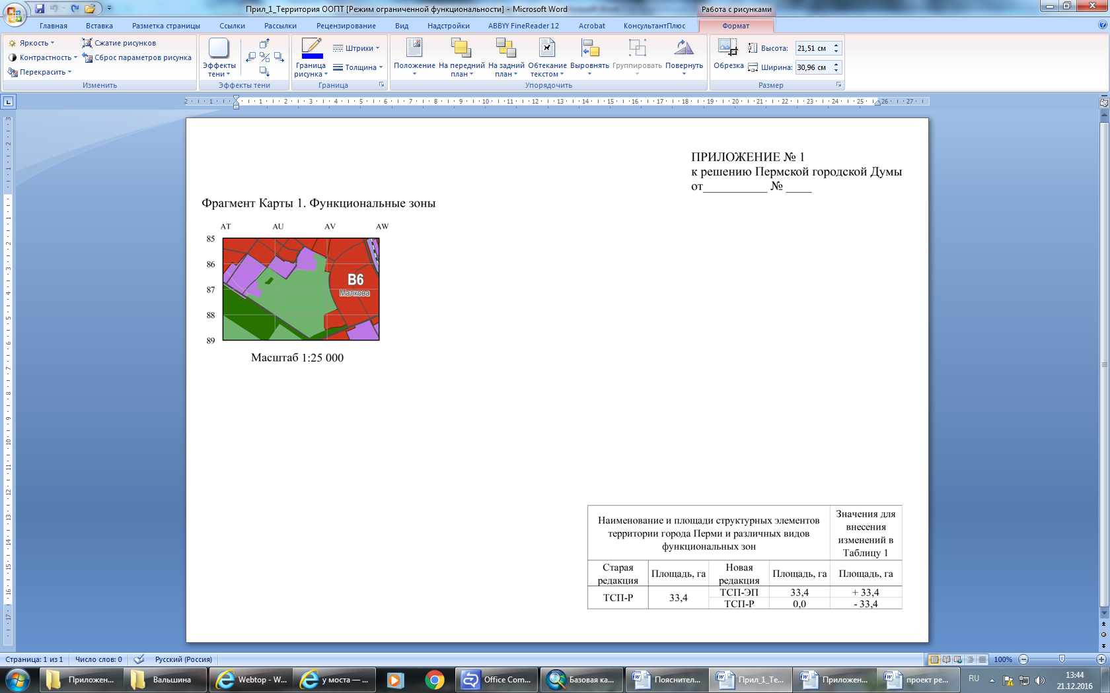

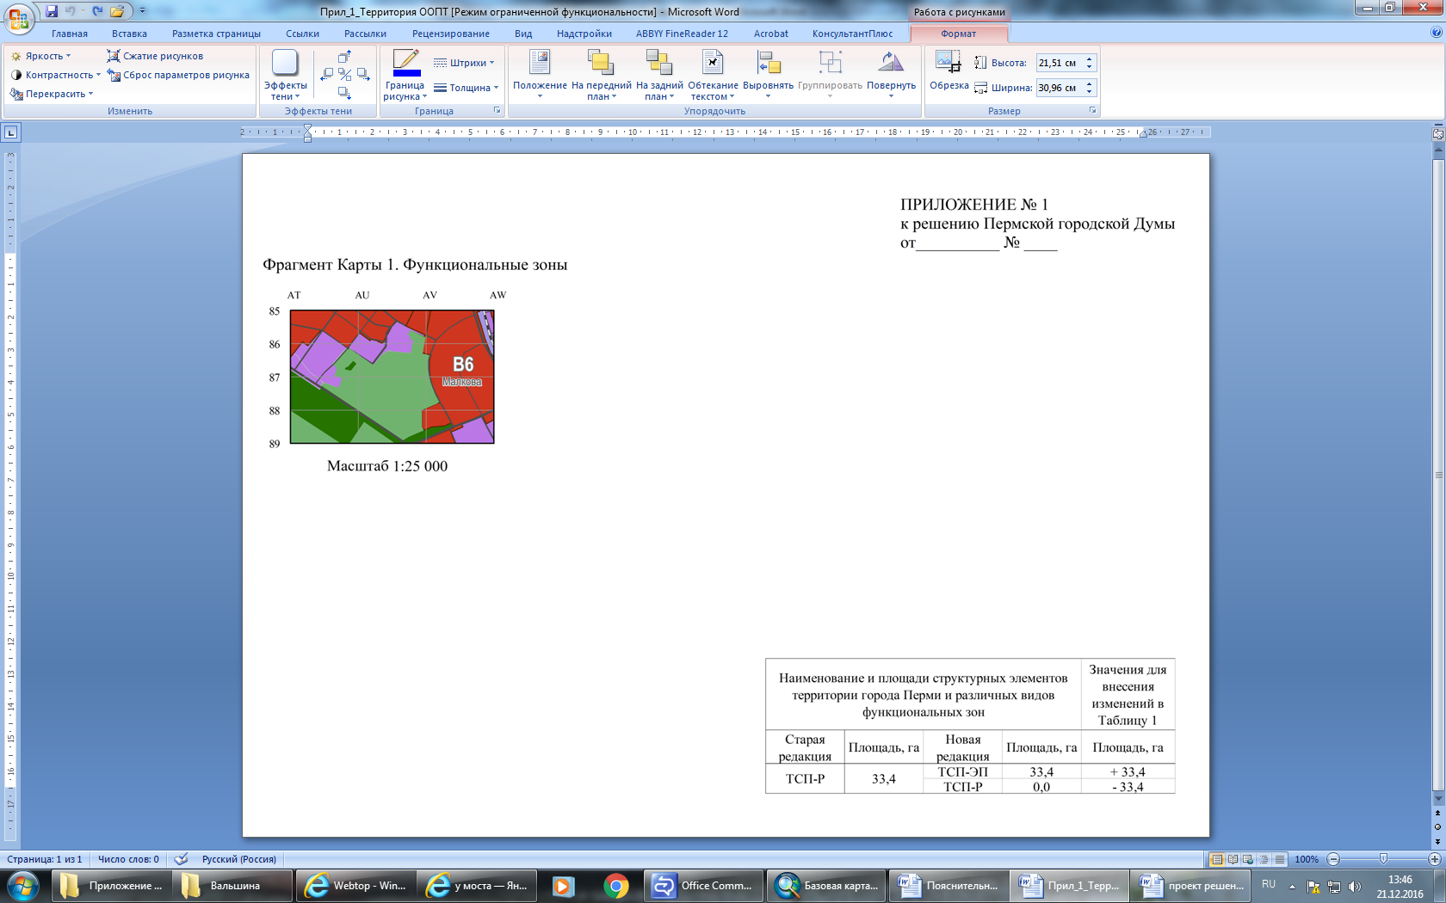

ПРИЛОЖЕНИЕ 2

к решению

Пермской городской Думы

от 20.12.2016 № 270

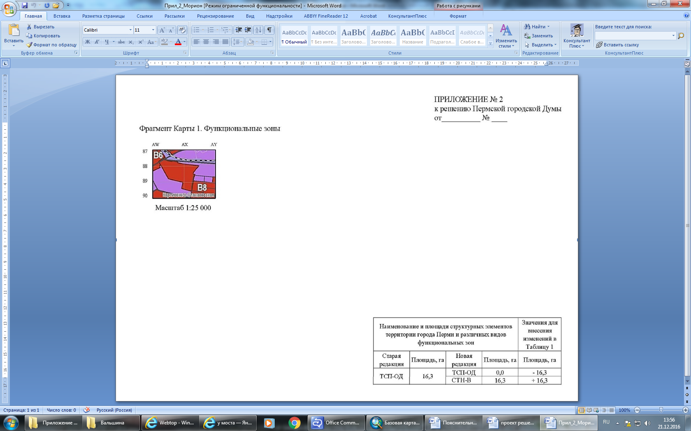



ПРИЛОЖЕНИЕ 3

к решению

Пермской городской Думы

от 20.12.2016 № 270

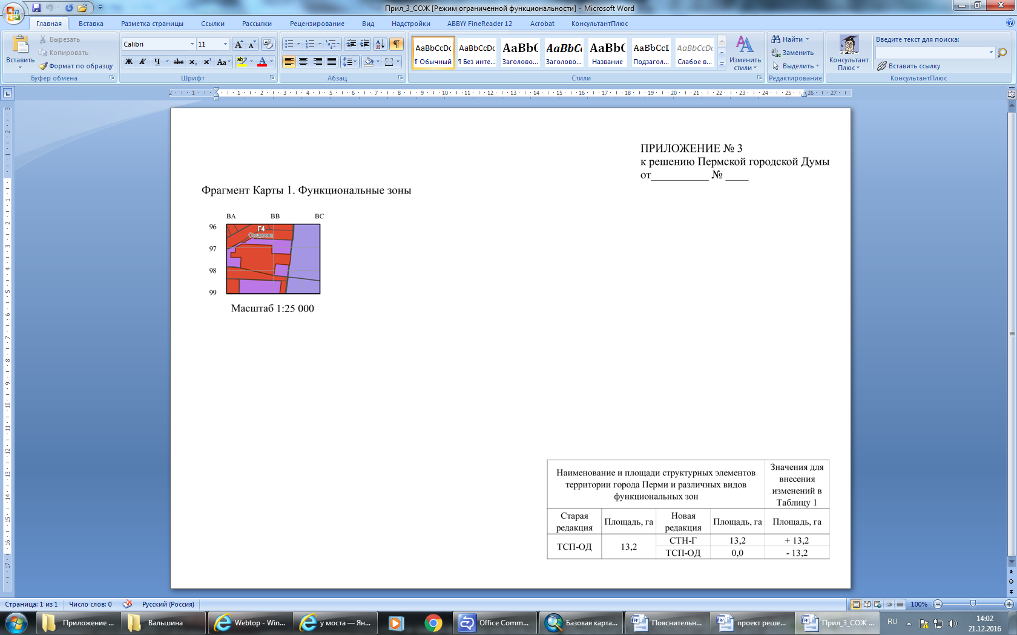



ПРИЛОЖЕНИЕ 4

к решению

Пермской городской Думы

от 20.12.2016 № 270

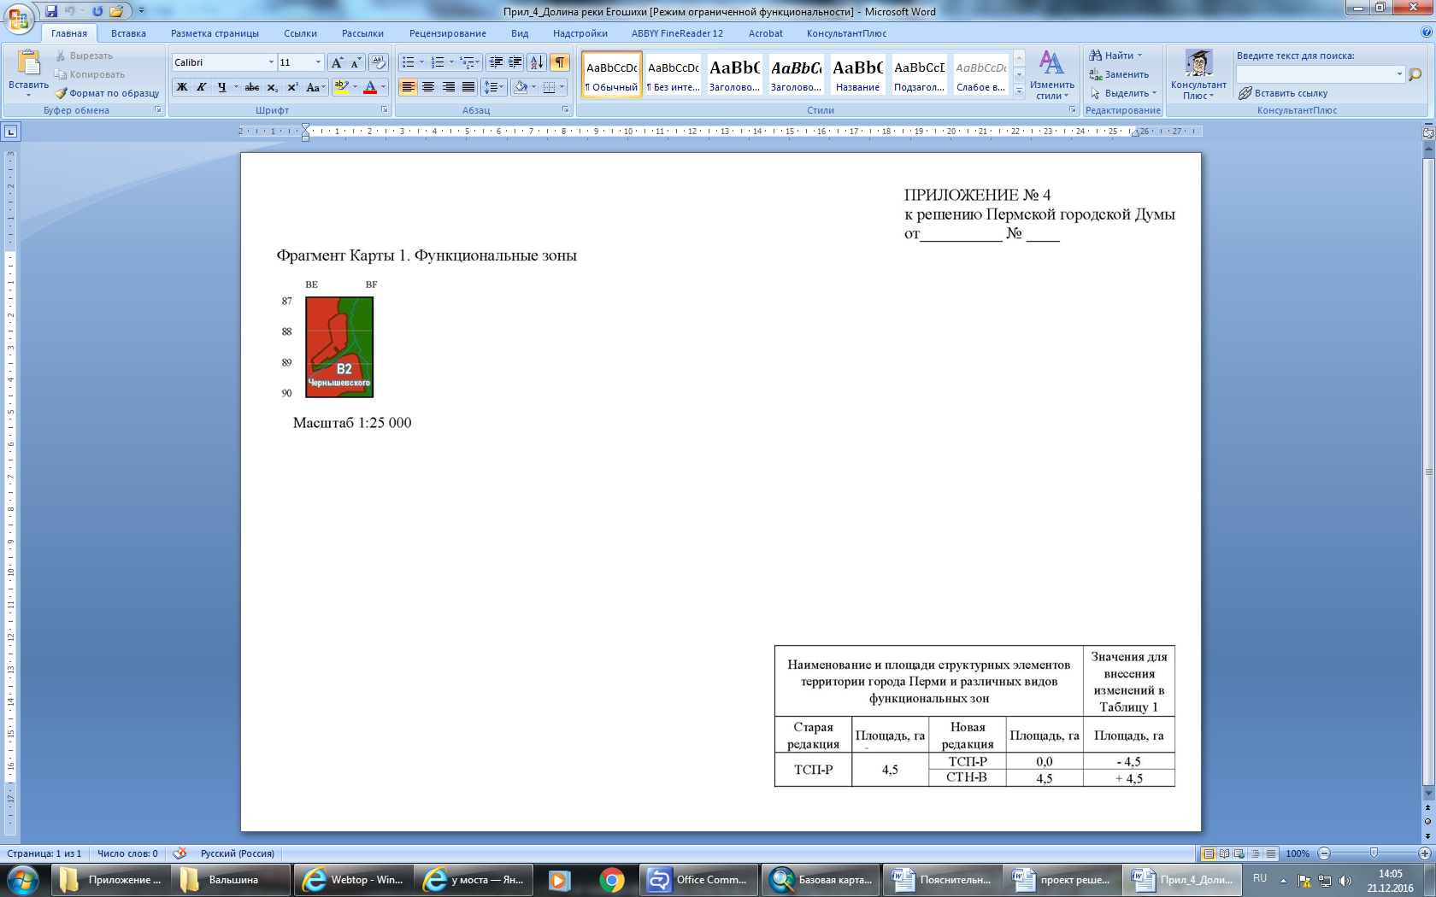



ПРИЛОЖЕНИЕ 5

к решению

Пермской городской Думы

от 20.12.2016 № 270

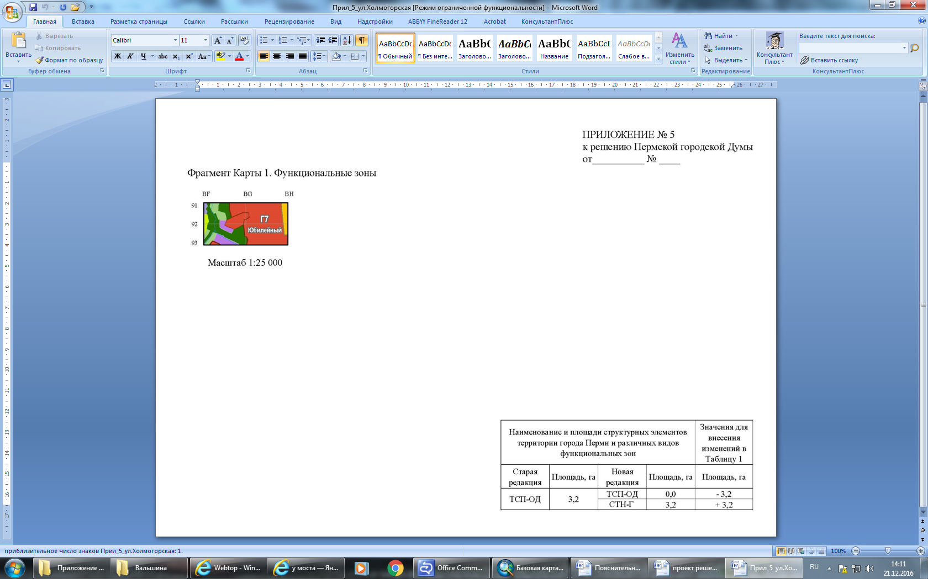



ПРИЛОЖЕНИЕ 6

к решению

Пермской городской Думы

от 20.12.2016 № 270

